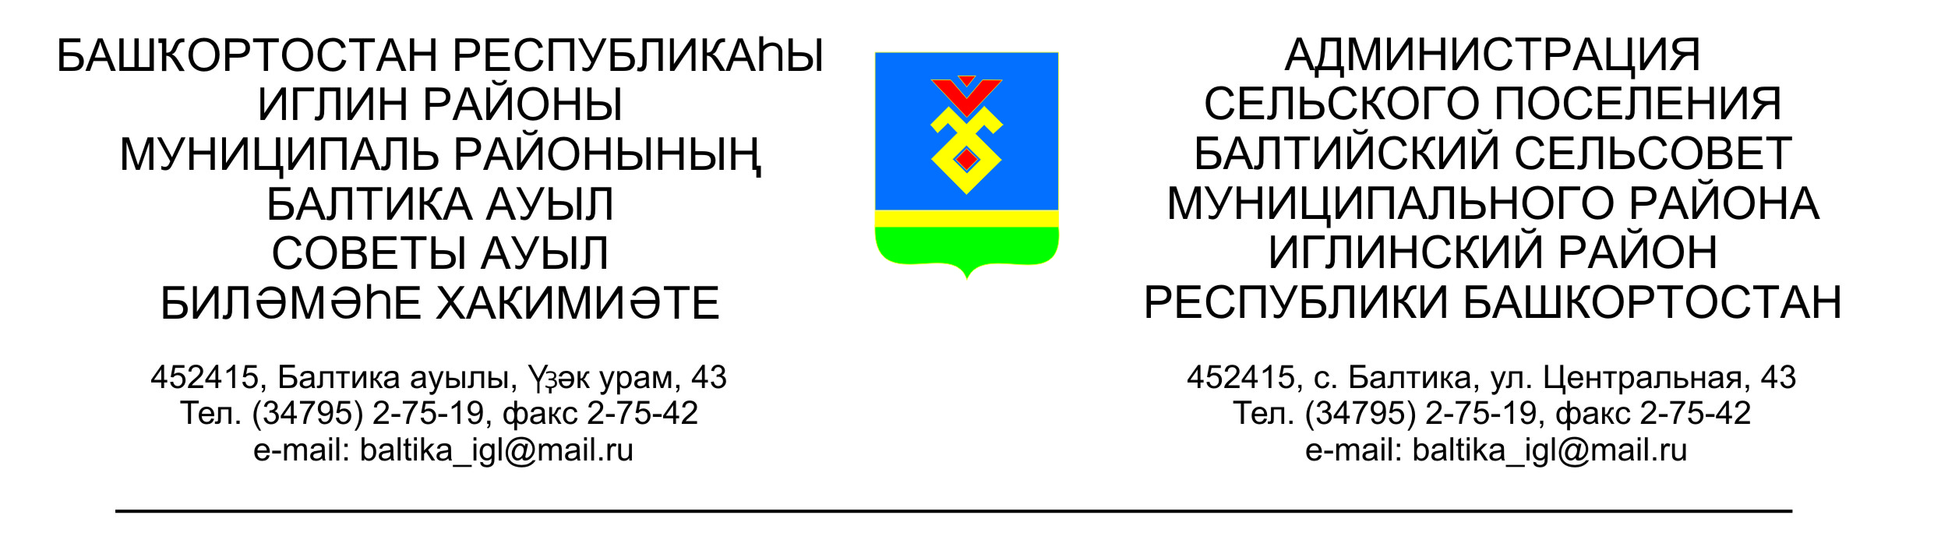 ҠАРАР ПОСТАНОВЛЕНИЕ

«25» апрель 2016 й. | № 04-24 | « 25» апреля 2016 г.

О внесении изменений в Муниципальную программу
«Обеспечение первичных мер пожарной безопасности на территории сельского поселения Балтийский сельсовет муниципального района Иглинский район Республики Башкортостан
на 2014-2016 годы», утвержденную постановлением главы сельского поселения Балтийский сельсовет № 11-31 от 05 ноября 2014года

В целях обеспечения реализации программы в 2016 году

1. Внести изменение в пункт 8 Паспорта программы в части объема финансирования мероприятий программы в 2016 году, изложив его «2016 год в объеме 150 тысяч рублей»
2. Настоящее постановление опубликовать в сети общего доступа «Интернет» на официальном сайте администрации сельского поселения Балтийский сельсовет муниципального района Иглинский район Республики Башкортостан http://baltiysk.sp-iglino.ru/
3. Контроль за исполнением настоящего постановления оставляю за собой.

Глава сельского поселения В.Н.Карунос

